

软件工程实验报告

实验课程: 软件工程
任课教师: 郑贵锋老师
实验题目: 开源软件分析与维护
专业名称: 计算机科学与技术
学生姓名: 林宏宇
学生学号: 23320093
实验时间: 2025年5月20日

- 作业要求
综合实践
实践任务:熟练掌握开源软件的编程语言,熟练掌握支撑开源软件开发的CASE工具及其使用。
实践方法:针对开源软件的编程语言,熟练掌握其使用及编程规范;基于开源软件的维护要求,选择并熟练
掌握相应的CASE工具。
实践要求:熟练掌握并能有效使用开源软件维护的编程语言及CASE工具。
实践结果:无。

综合实践
实践任务:编写所开发软件系统的程序代码。
实践方法:基于软件设计模型和文档,借助所选定的程序设计语言,利用编码、测试和调试等CASE工具,编写目标软件系统的源程序代码,并对代码进行单元测试和调试,以发现和解决代码中存在的缺陷。
实践要求:基于设计模型和文档编写代码,要对所编写的代码进行质量保证,以发现和解决代码中的缺陷。
实践结果:目标软件系统的源程序代码。
- CASE工具介绍
- Enterprise Architect（EA）——系统建模工具
Enterprise Architect（简称EA）是由Sparx Systems推出的一款功能强大的统一建模工具（UML CASE工具）。它支持整个系统开发生命周期的建模和管理，涵盖了从需求分析到设计实现的全流程。主要功能包括：
- 支持UML2.0标准建模：可创建类图、用例图、时序图、活动图等各种UML图形。
- 模型管理与版本控制：支持包结构管理，可与版本控制系统集成。
- 支持逆向工程和代码生成：可根据已有代码自动生成模型，也可根据模型生成代码骨架。
- 适用领域广泛：不仅用于软件工程，也适用于嵌入式系统、企业架构等领域。
EA在本实验中用于设计自动化脚本项目系统的结构，帮助理清项目功能模块之间的逻辑关系。

2. JIRA —— 敏捷项目管理工具
JIRA 是由 Atlassian 公司开发的业界主流项目管理平台，广泛应用于敏捷开发、缺陷追踪和版本规划等任务中。其主要特点包括：
- Scrum 与 Kanban 支持：可灵活切换任务面板和管理模式。
- 任务与缺陷管理：能详细跟踪每一个任务或 Bug 的状态、负责人、时间节点。
- 与开发工具集成良好：可与 GitHub、Bitbucket、Confluence 等工具深度集成。
- 可视化统计分析：通过燃尽图、版本进度图等方式展现项目健康状态。
本实验利用 JIRA 实现任务的创建、进度追踪、缺陷记录及版本发布安排，模拟真实开发团队协作流程。

3. Appium —— 移动端自动化测试工具
Appium 是一个跨平台的开源自动化测试框架，支持 Android 和 iOS 系统。使用 WebDriver 协议驱动移动端应用程序，无需对 App 进行重新编译。主要优点包括：
- 多平台兼容性：一个测试脚本可适用于多个平台。
- 与主流语言兼容：支持使用 Python、JavaScript、Java 等编写测试脚本。
- 元素定位灵活：结合 Appium Inspector 和 uiautomator2 可精确定位元素。
- 支持真机与模拟器测试：便于全面覆盖测试场景。
在本实验中，Appium 被用于编写自动化测试脚本，实现对 App 操作流程的回归测试，提高测试效率与准确性。

4. Git —— 分布式代码版本控制工具
Git 是当前最主流的版本控制系统，具备高效的分支管理能力，适合多人协同开发。其核心特性包括：
- 分布式结构：每个开发者本地都有完整的代码库副本。
- 分支合并机制强大：便于进行实验性开发。
- 与 GitHub 集成良好：支持线上协作与代码审查。
- 支持与 IDE（如 VSCode）无缝集成：大大提升日常开发效率。
在实验中，Git 被用于代码版本控制与管理，通过 GitHub 远程仓库进行团队协作开发和代码备份。
- 基于自动化脚本项目系统项目的Enterprise Architect设计建模
- 下载安装
Enterprise Architect（EA）作为一款强大的建模工具，支持多种建模语言（如UML、BPMN等），并可与版本控制、需求跟踪等功能无缝集成。通过官网下载或镜像站获取EA安装程序，根据引导完成安装。
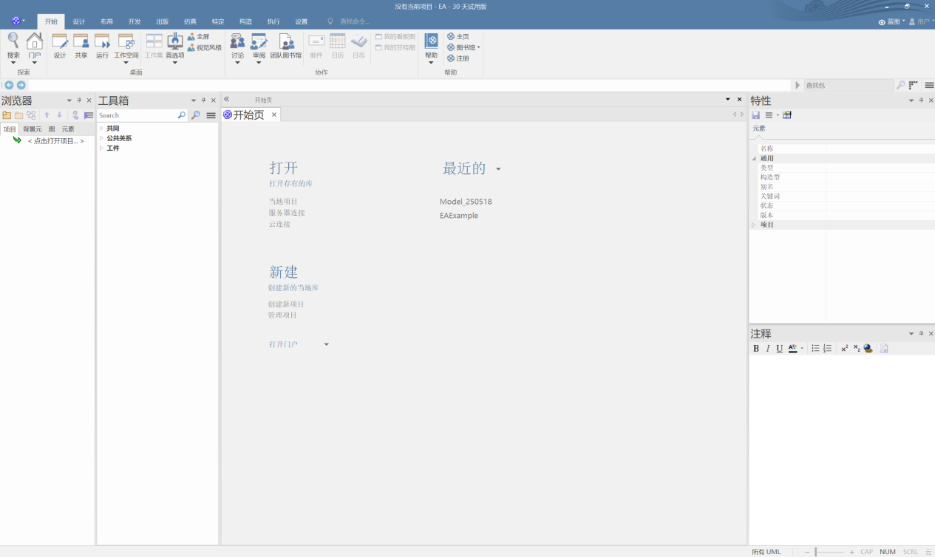
- EA15破解版
由于EA免费版只有30天的试用期，使用网上大神的时间重置脚本可以无限续杯。
破解之前，提示只剩下13天：

破解后，满血复活：

- EA工具的使用方法
3.1新建项目
打开EA后选择“新建项目”，设定项目名称与保存路径。项目文件保存为.eapx格式，可后续编辑与版本控制
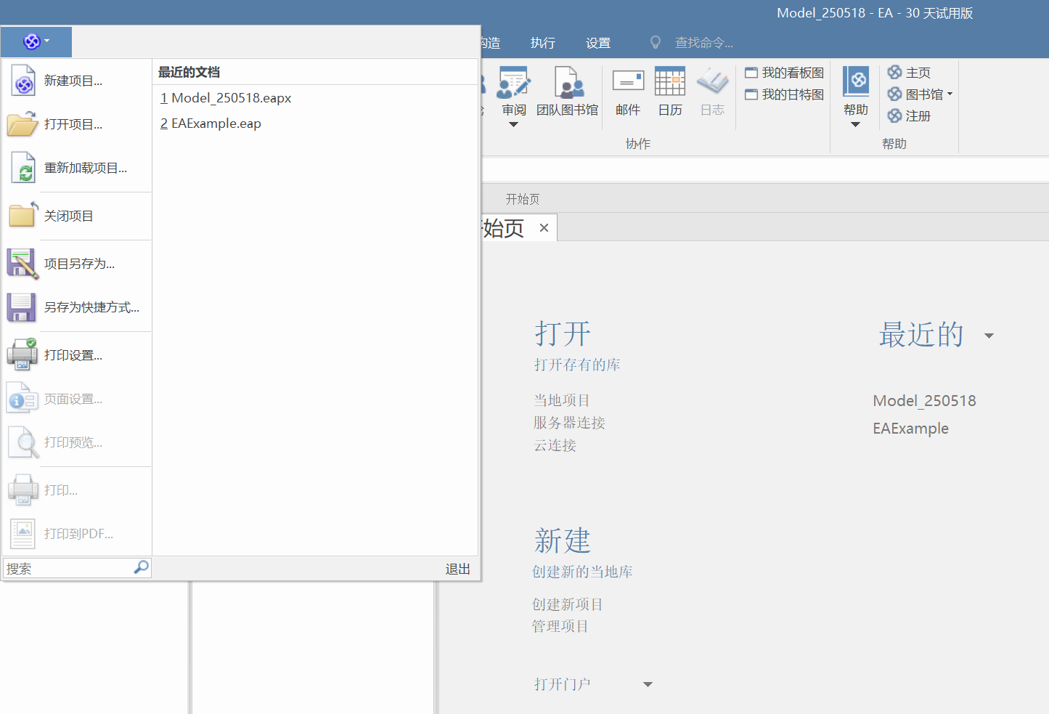

3.2 从模式中添加模型
EA提供多个建模模板（如“软件开发”、“业务建模”），可直接加载标准模型结构，快速搭建系统蓝图。
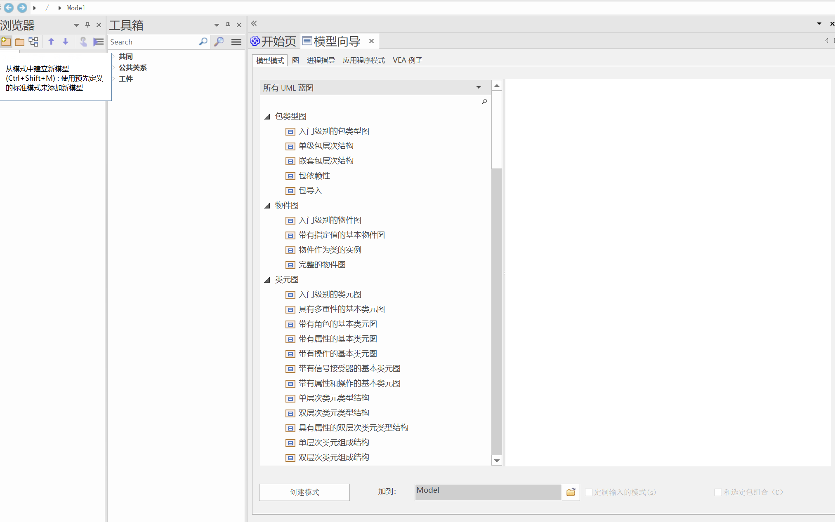
3.3 创建包
右键项目浏览器中新建“包”，用于模块化组织模型结构，例如创建“用户管理”、“测试用例”等功能包
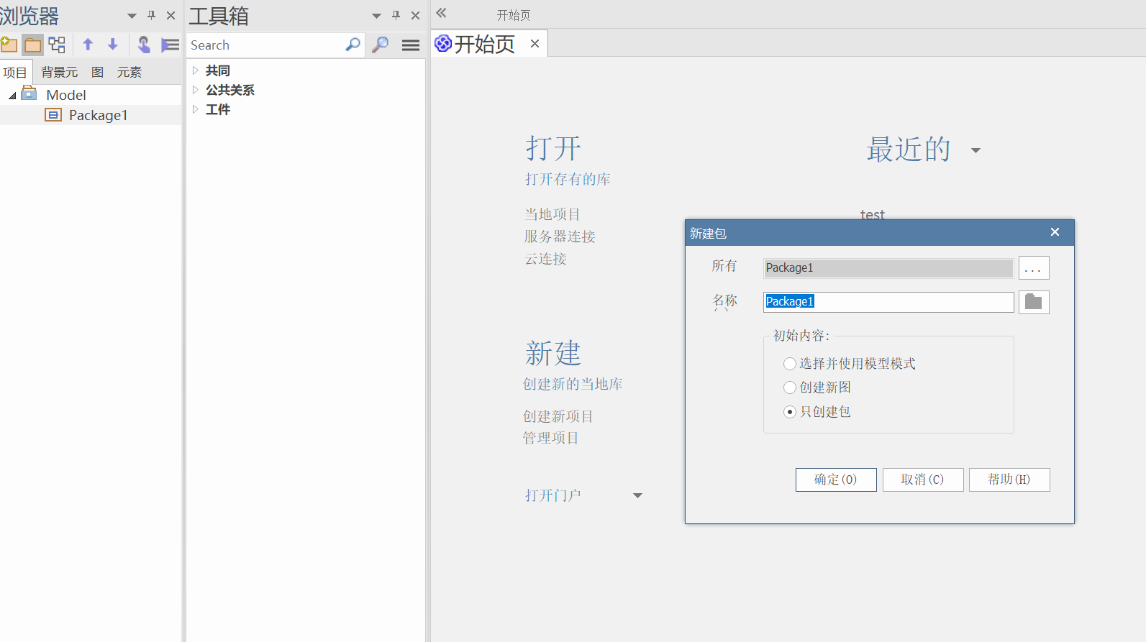

3.4 创建图
在包中右键选择“添加图表”，可以创建类图、流程图、活动图、用例图等。每类图表支持丰富元素与连接关系配置。
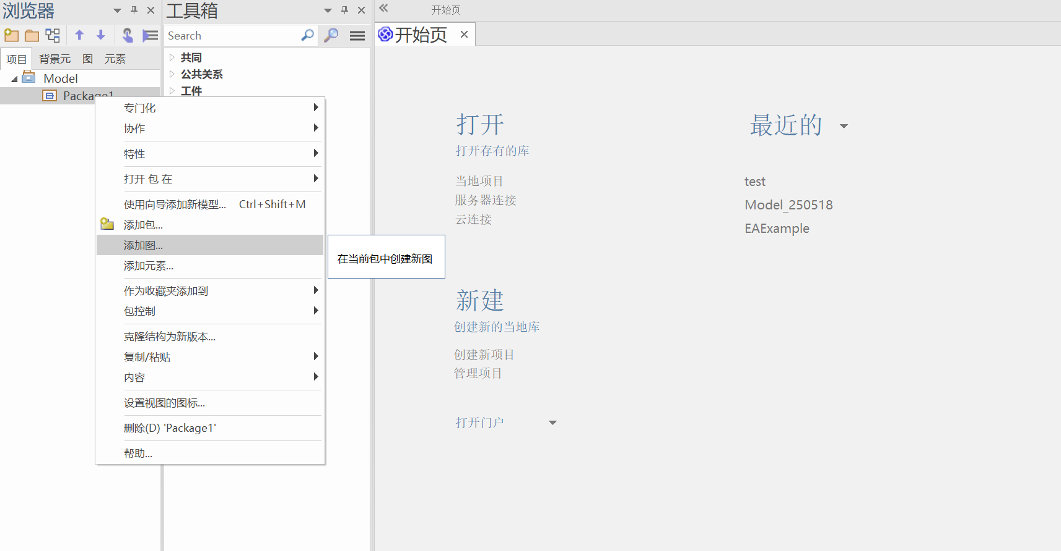
3.5 选择UML
EA内建完整UML标准图类型，涵盖软件设计各阶段，如类图支持继承、聚合、组合等关系表达。
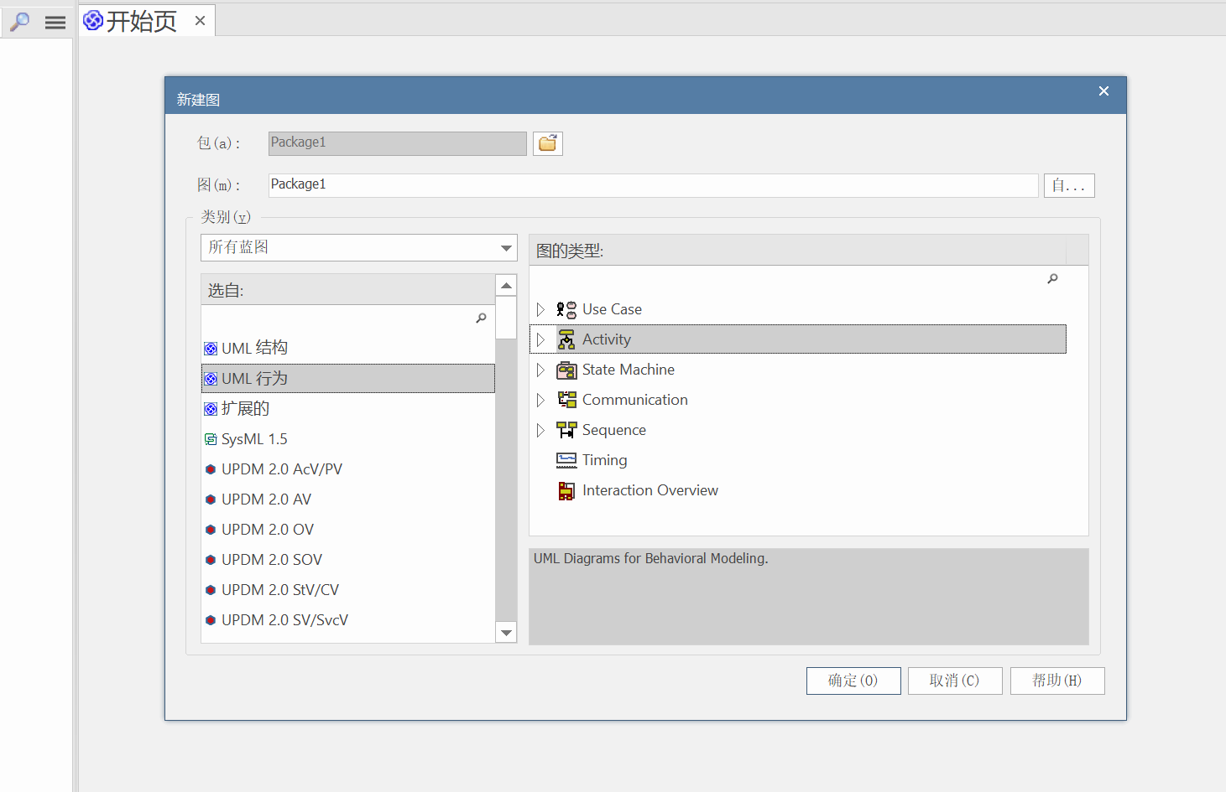

3.6 使用工具箱的工具进行快速画图建模
左侧“工具箱”提供各种建模元件（类、接口、边界、控制等），可拖拽至画布，通过连线表达实体间关系。
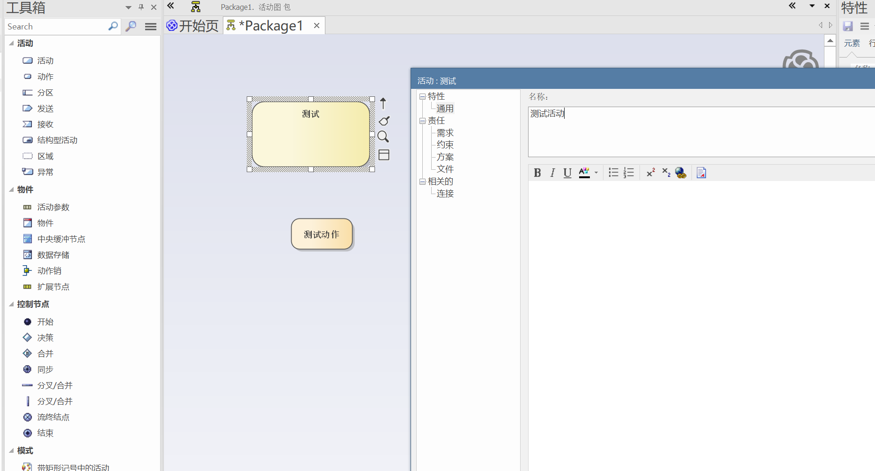
3.7 根据项目需求进行建模
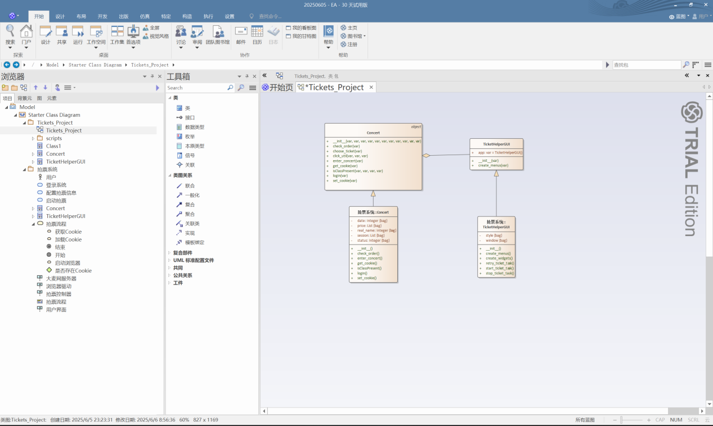

- EA项目建模
- 类图
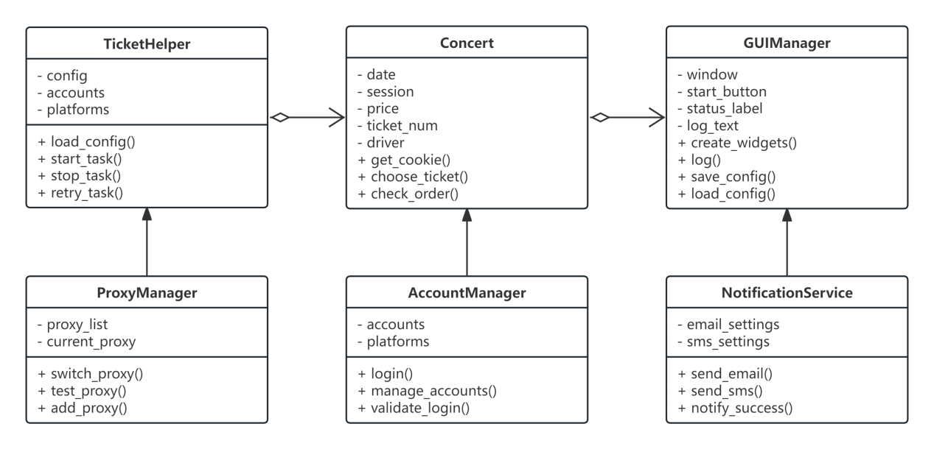
- 用例图
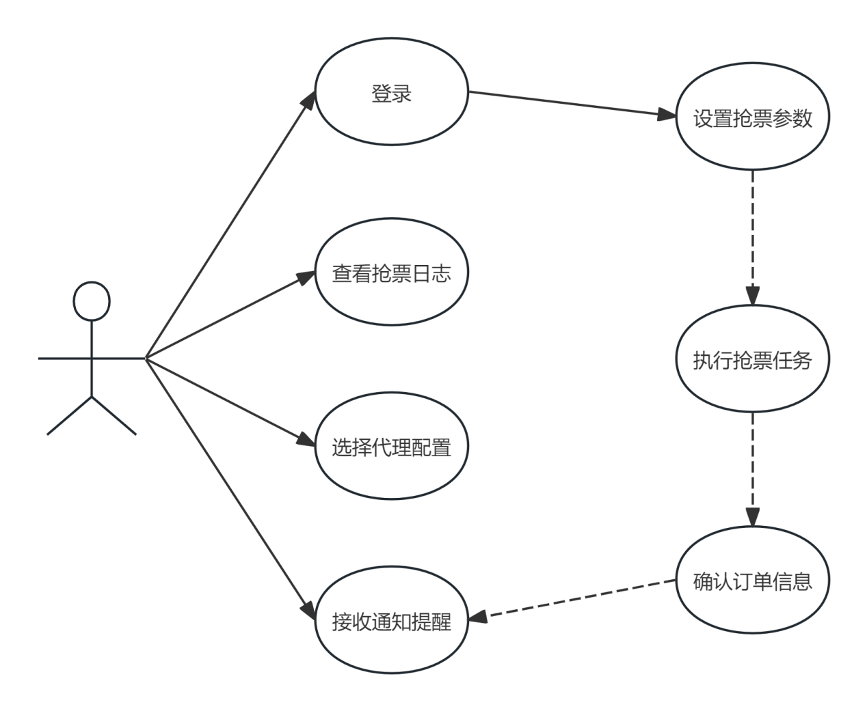

- 流程图
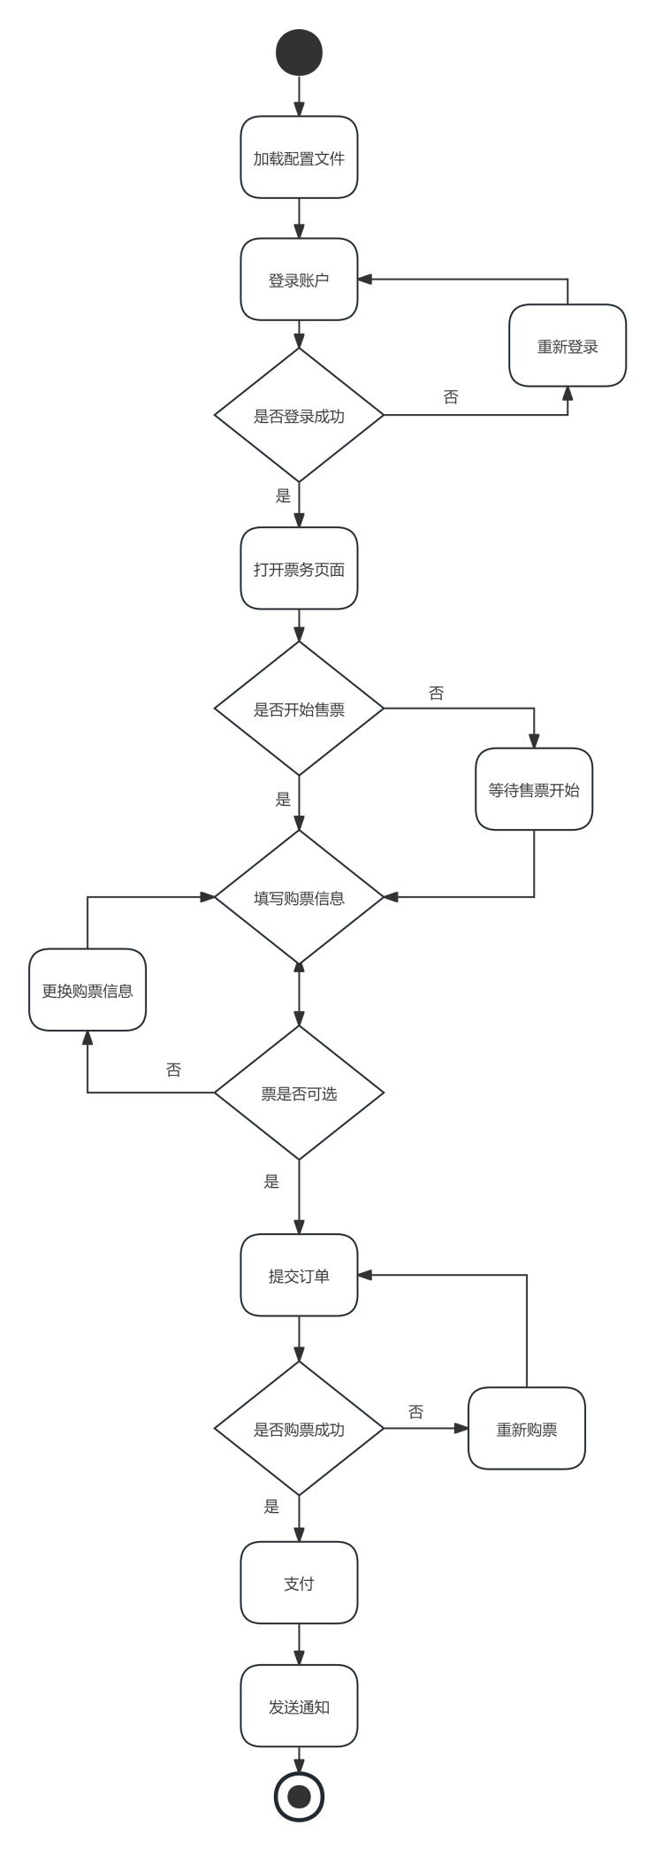
- JIRA
- Atlassian的JIRA工具网站地址
https://www.atlassian.com/
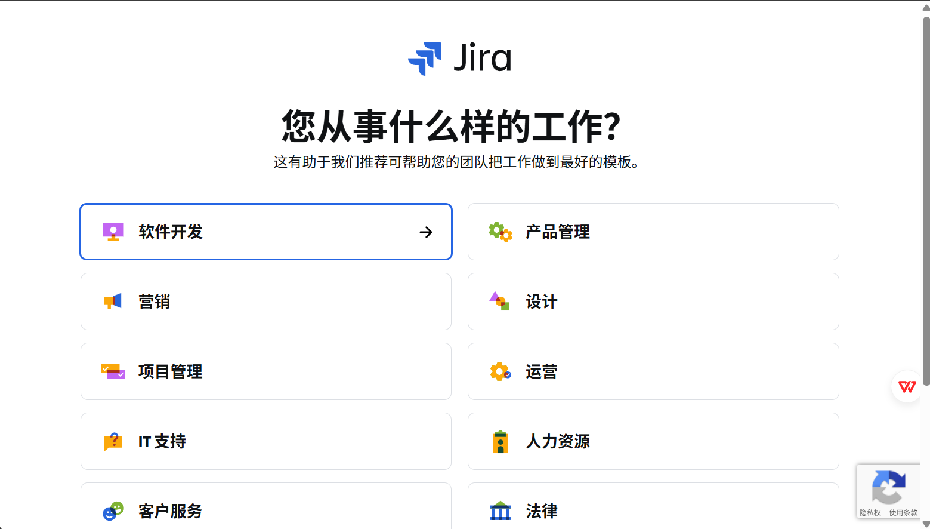

- 创建账户和域名进行使用，可选择个人开发或团队开发
注册Atlassian账户后可创建个人/团队域名，创建“Scrum”或“看板（Kanban）”项目模板，方便根据任务优先级与冲刺周期组织开发工作。
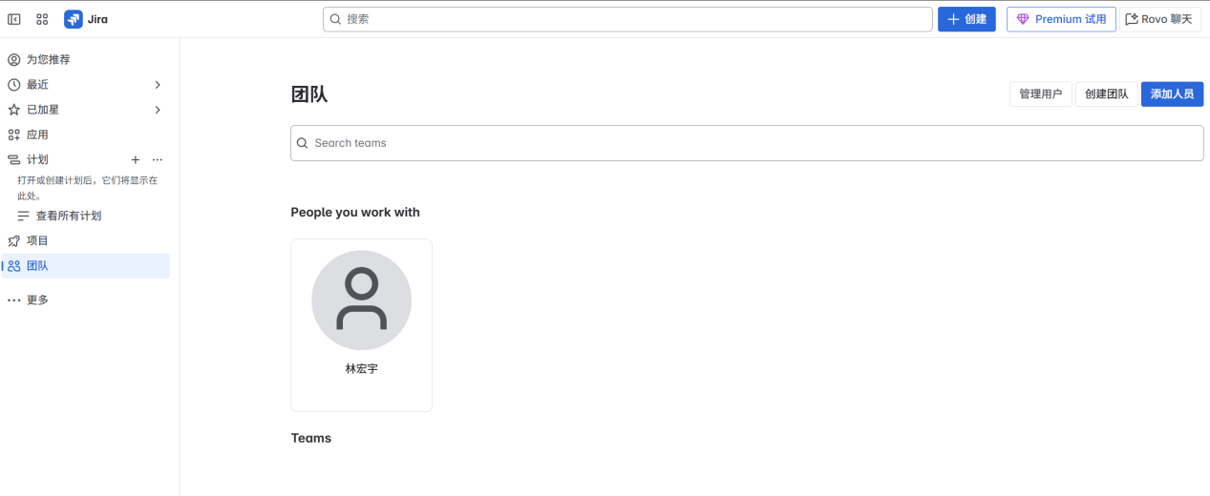

- 面板代办事务管理
JIRA的看板视图通过“待办 - 进行中 - 已完成”三个阶段展示任务状态，有助于团队成员实时了解进度
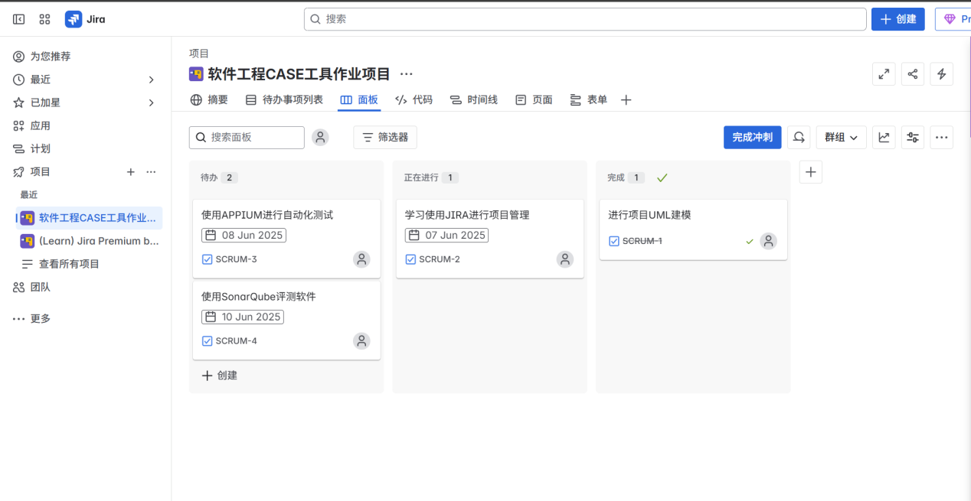
- 为代办添加详细信息
为每个代办事项添加详细描述、优先级、负责人、标签等信息，便于精准追踪和责任划分。
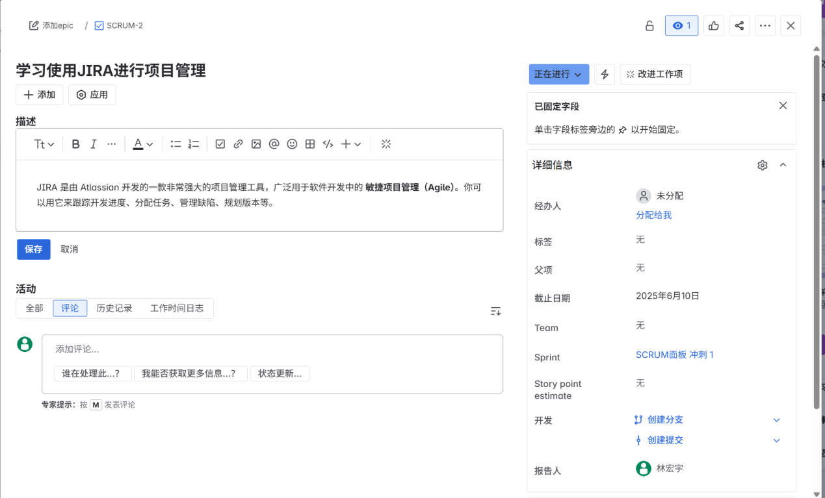

- 时间线功能
JIRA支持甘特图视图，帮助规划各模块开发时间与交付节奏，提高时间管理效率。
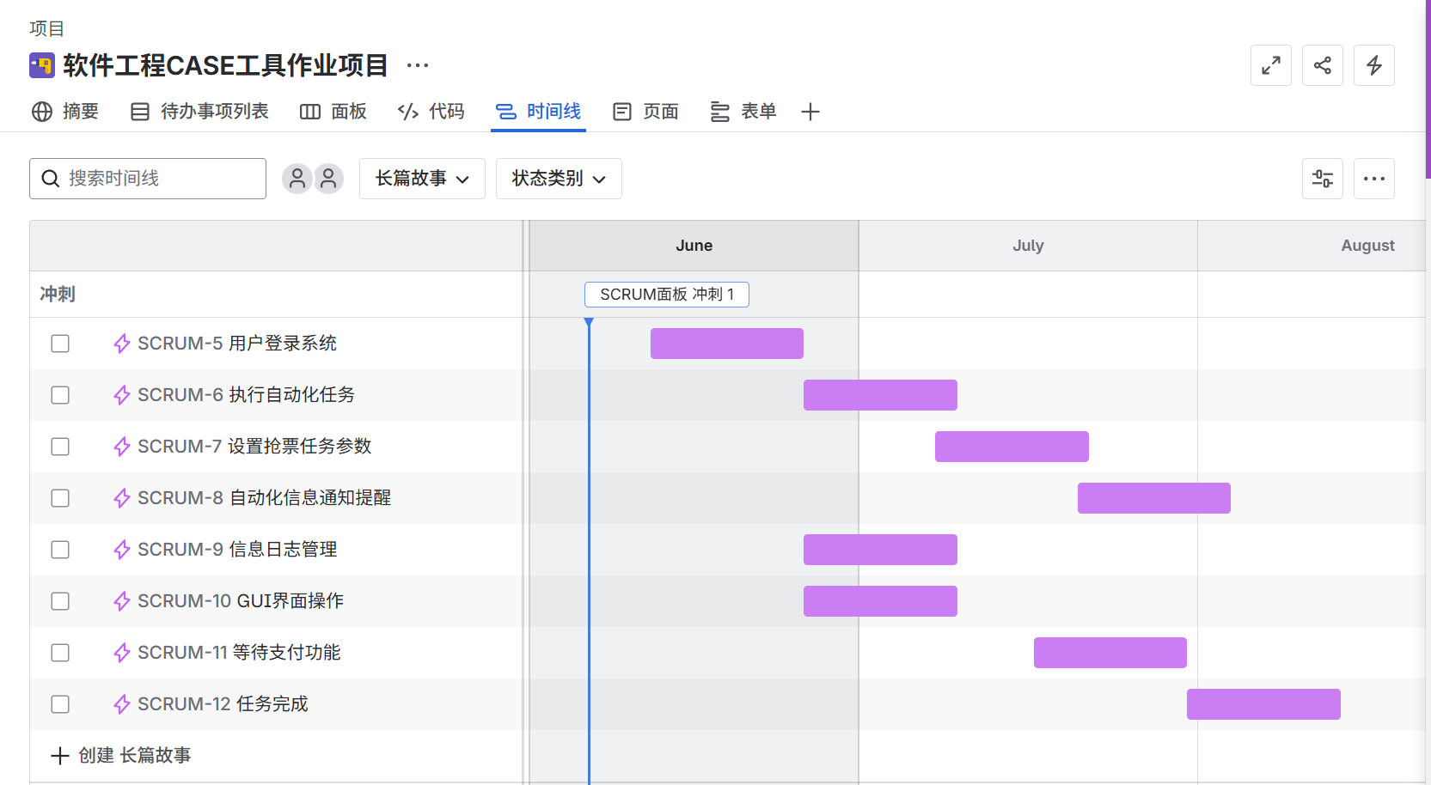
- 使用项目管理工具来管理版本号
支持按版本编号发布功能更新，并记录每次发布关联的任务与缺陷，确保变更可溯。
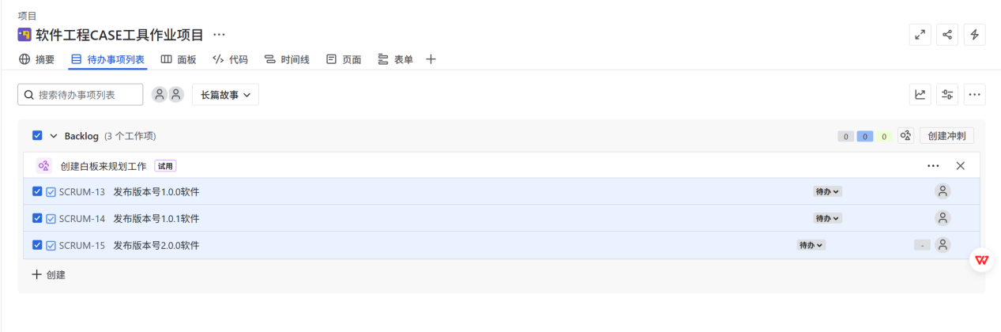
- 还可以使用团队开发模式，进行任务分配管理
团队成员可在任务中评论、上传附件，实现协同开发与透明沟通。
- 使用进度跟踪，实时查看项目剩余进度
通过燃尽图、冲刺报告等可视化工具分析进展与预测完成时间。
- 将项目管理工具连接Github代码管理工具
JIRA可与GitHub账户绑定，关联提交记录至JIRA任务卡，实现“代码即文档”的一体化管理。

- 基于自动化脚本项目的Appium自动化测试
- 下载安装appium
下载并检查配置
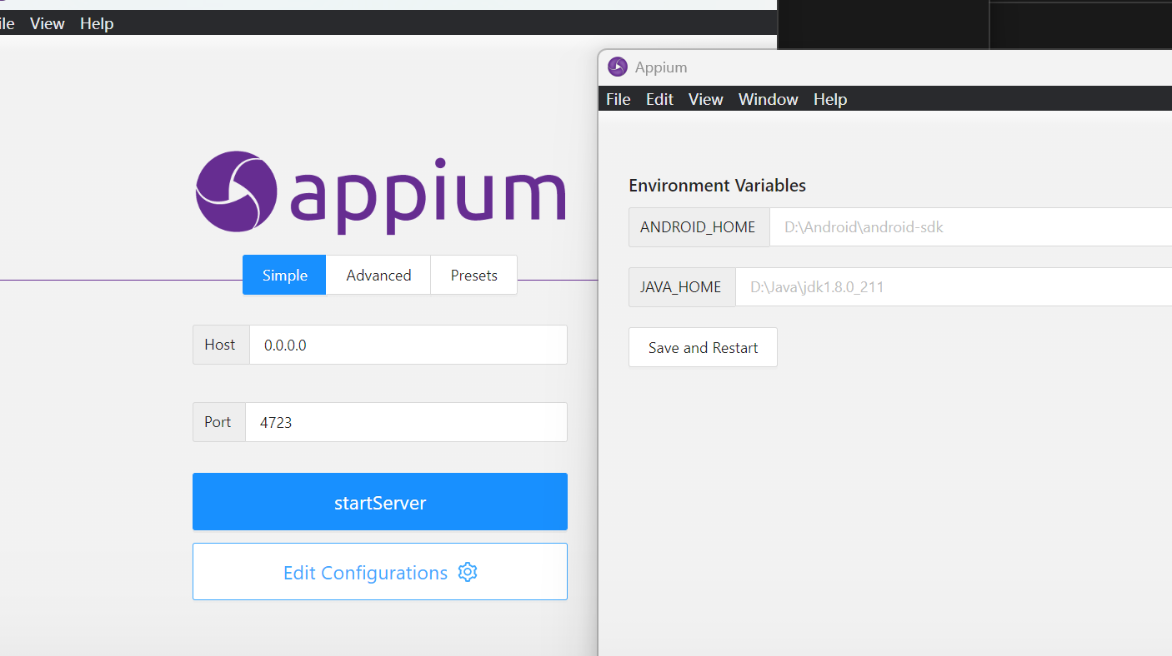

- 启动服务
启动 Appium Server 后会监听 http://localhost:4723/wd/hub 接口，等待测试脚本连接。
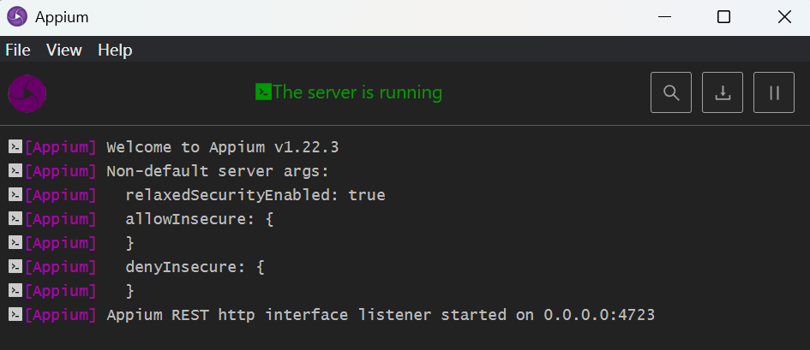
- 连接安卓移动设备
检查是否成功连接
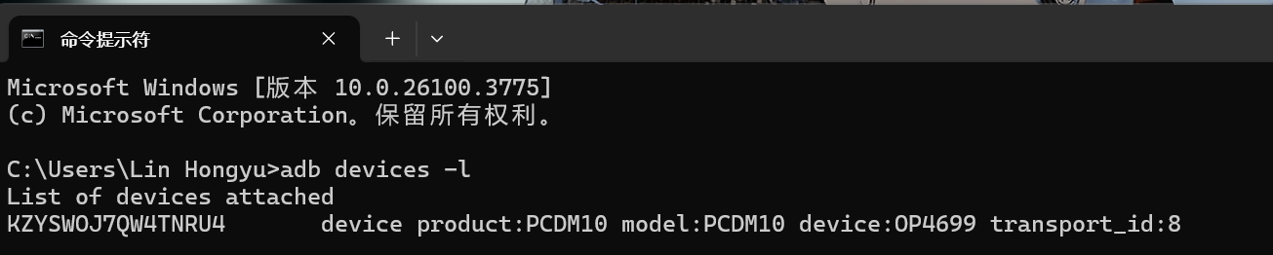
- Appium inspector自动化测试工具
- 下载appium inspector
下载地址
https://appium.github.io/appium-inspector/latest/quickstart/installation/#
- Appium inspector使用命令
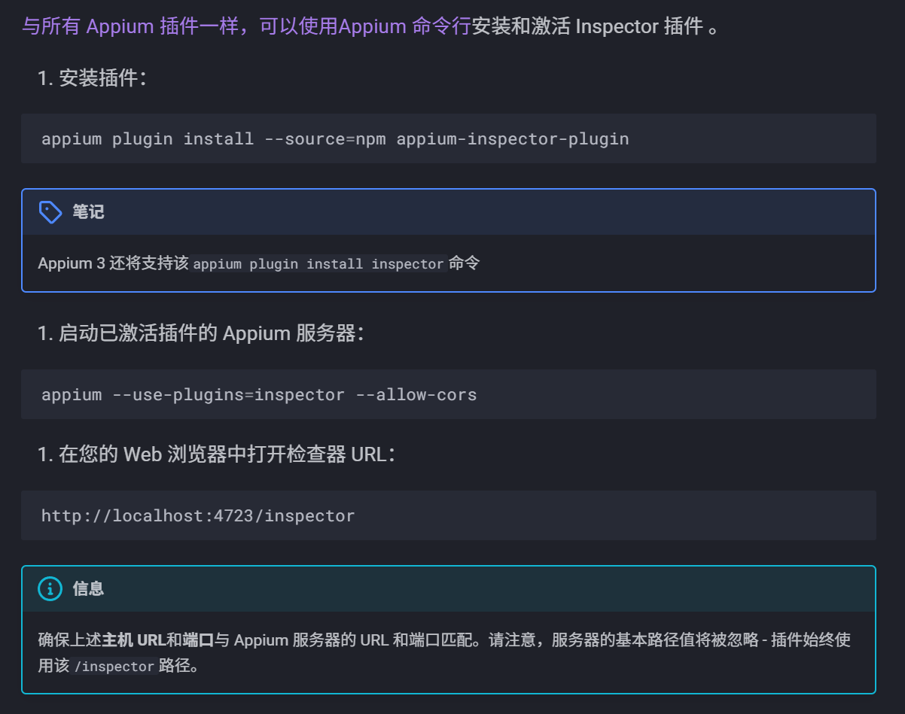
- 下载uiautomator2
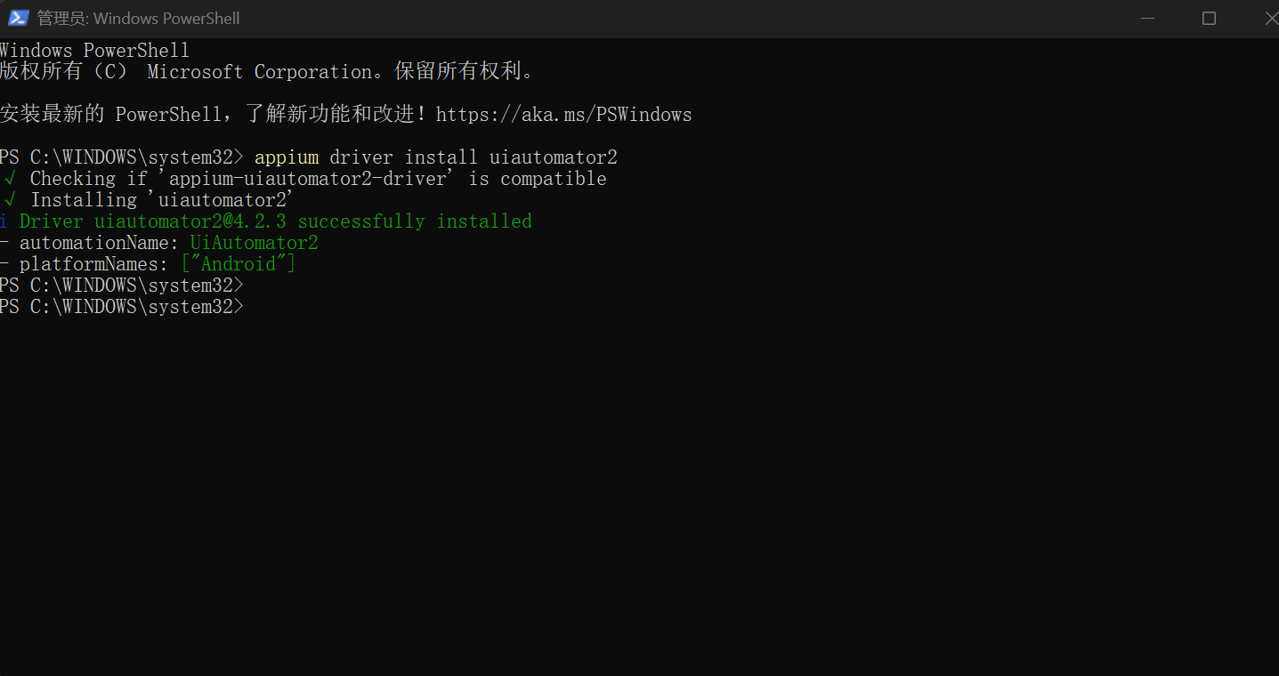

- 使用web启用appium inspector
点击“Start Session”，连接成功后进入被测APP，Inspector 会展示应用当前页面的 UI 层级结构。
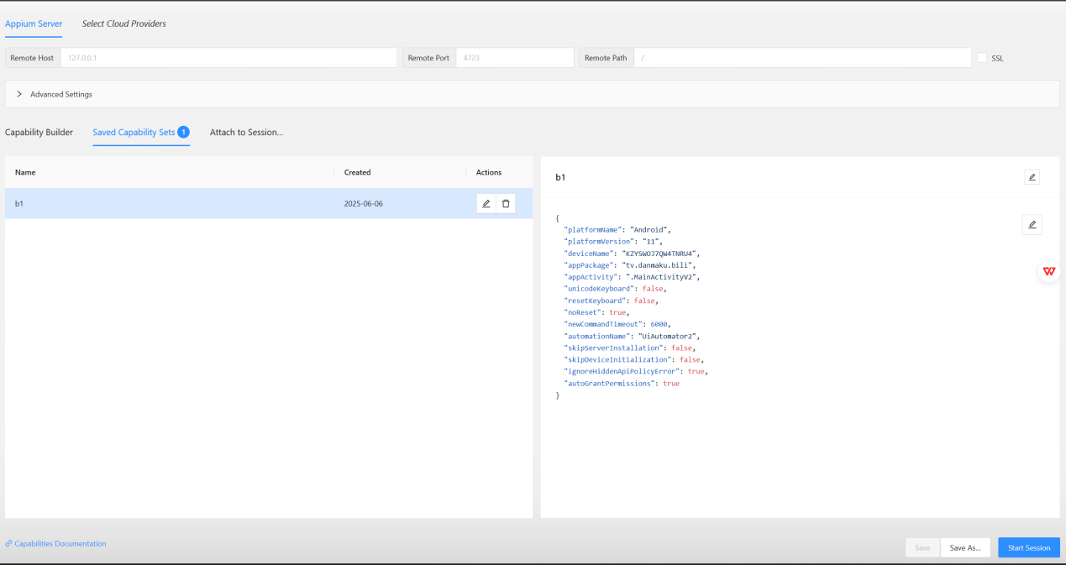
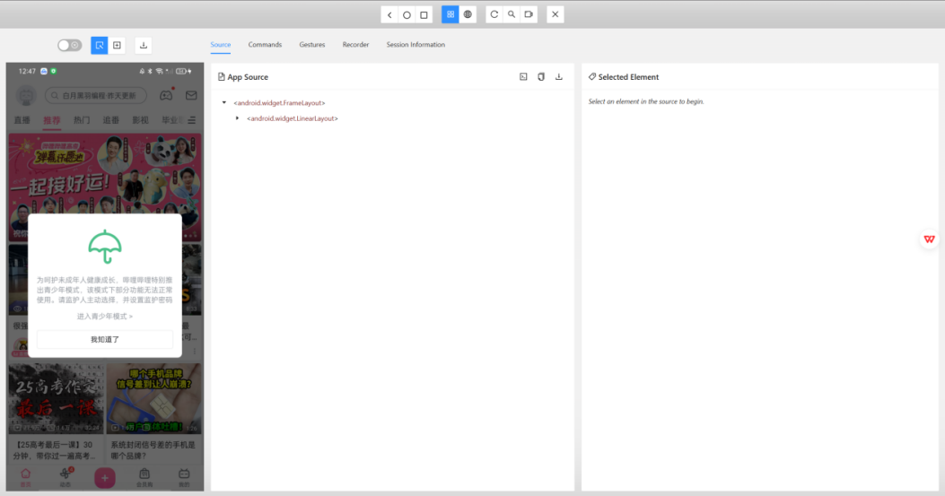
- 查看定位元素进行代码编写
选中某一元素，可查看其属性（resource-id、text、xpath 等），用于编写自动化测试代码中的定位语句
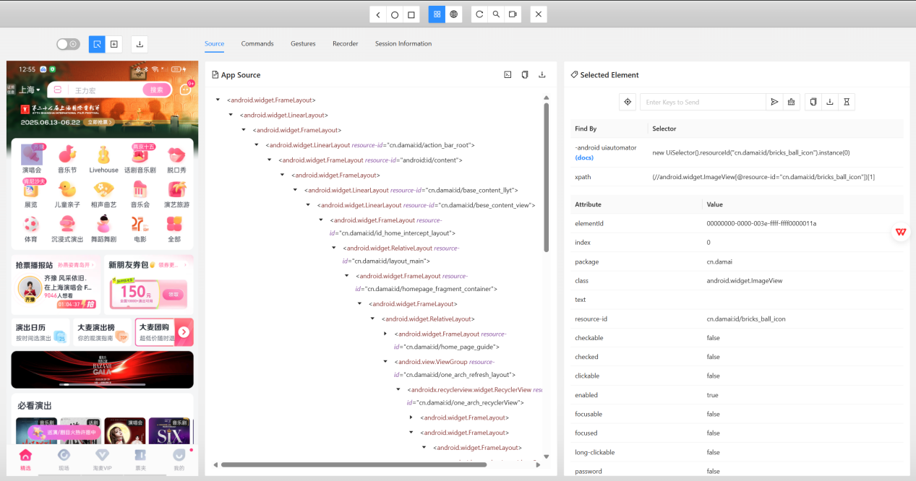
- 常用定位方式
6.1 按 ID 定位
driver.find_element(By.ID, "element_id")
driver.find_elements(By.ID, "element_id") # 多个元素

6.2 按 Xpath 定位
driver.find_element(By.XPATH, "//android.widget.TextView[@text='登录']")
"//android.widget.EditText[contains(@resource-id, 'username')]"

6.3 按 Class Name 定位（类名）
driver.find_elements(By.CLASS_NAME, "android.widget.TextView")

6.4 按 Accessibility ID 定位
driver.find_element(By.ACCESSIBILITY_ID, "Login")

6.5 按 Android UIAutomator 定位
driver.find_element(AppiumBy.ANDROID_UIAUTOMATOR,
'new UiSelector().text("登录")')
'new UiSelector().className("android.widget.Button").text("提交")'

- 常用appium操作函数
功能 | 函数示例
点击元素 | element.click()
清除输入框 | element.clear()
输入文本 | element.send_keys("text")
获取文本 | element.text
获取属性 | element.get_attribute("resource-id")
判断元素存在 | len(driver.find_elements(...)) > 0
判断是否显示 | element.is_displayed()
获取页面源代码 | driver.page_source
获取当前页面 Activity | driver.current_activity
获取当前上下文 | driver.context

- Appium自动化测试代码
- 自动进入指定app页面设置
该段代码实现自动启动大麦 APP，并初始化 driver 进行后续 UI 操作。
# 使用UiAutomator2Options创建选项
desired_caps = {
'platformName': 'Android', # 被测手机是安卓
'platformVersion': '11', # 手机安卓版本，如果是鸿蒙系统，依次尝试 12、11、10 这些版本号
'deviceName': 'KZYSWOJ7QW4TNRU4', # 设备名，安卓手机可以随意填写
'appPackage': 'cn.damai', # 启动APP Package名称
'appActivity': '.homepage.MainActivity', # 启动Activity名称
'unicodeKeyboard': False, # 禁用Appium的Unicode输入法
'resetKeyboard': False, # 禁用键盘重置
'noReset': True, # 不要重置App
'newCommandTimeout': 6000,
'automationName' : 'UiAutomator2',
'skipServerInstallation': False, # 跳过UIAutomator2服务器安装
'skipDeviceInitialization': False, # 跳过设备初始化
'ignoreHiddenApiPolicyError': True, # 忽略隐藏API策略错误
'autoGrantPermissions': True, # 自动授予应用权限
# 'app': r'd:\apk\bili.apk',
}

print(u'###通过Appium连接手机，进入大麦网###')
# 创建options对象并加载所有capabilities
options = UiAutomator2Options().load_capabilities(self.desired_caps)
# 连接Appium Server，初始化自动化环境
self.driver = webdriver.Remote('http://localhost:4723/wd/hub', options=options)
#self.driver = webdriver.Remote('http://localhost:4723', options=options)

# 设置缺省等待时间
self.driver.implicitly_wait(5)

- 查找搜索框的定位元素编写代码
driver.find_element(By.ID, "homepage_header_search_layout").click()

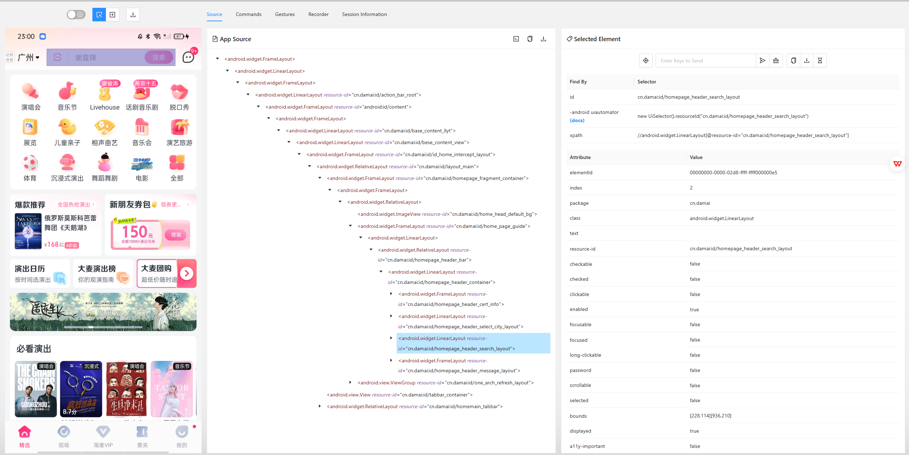
- 点击搜索框输入内容“xxx”
driver.find_element(By.ID, "header_search_v2_input").send_keys("袁娅维")

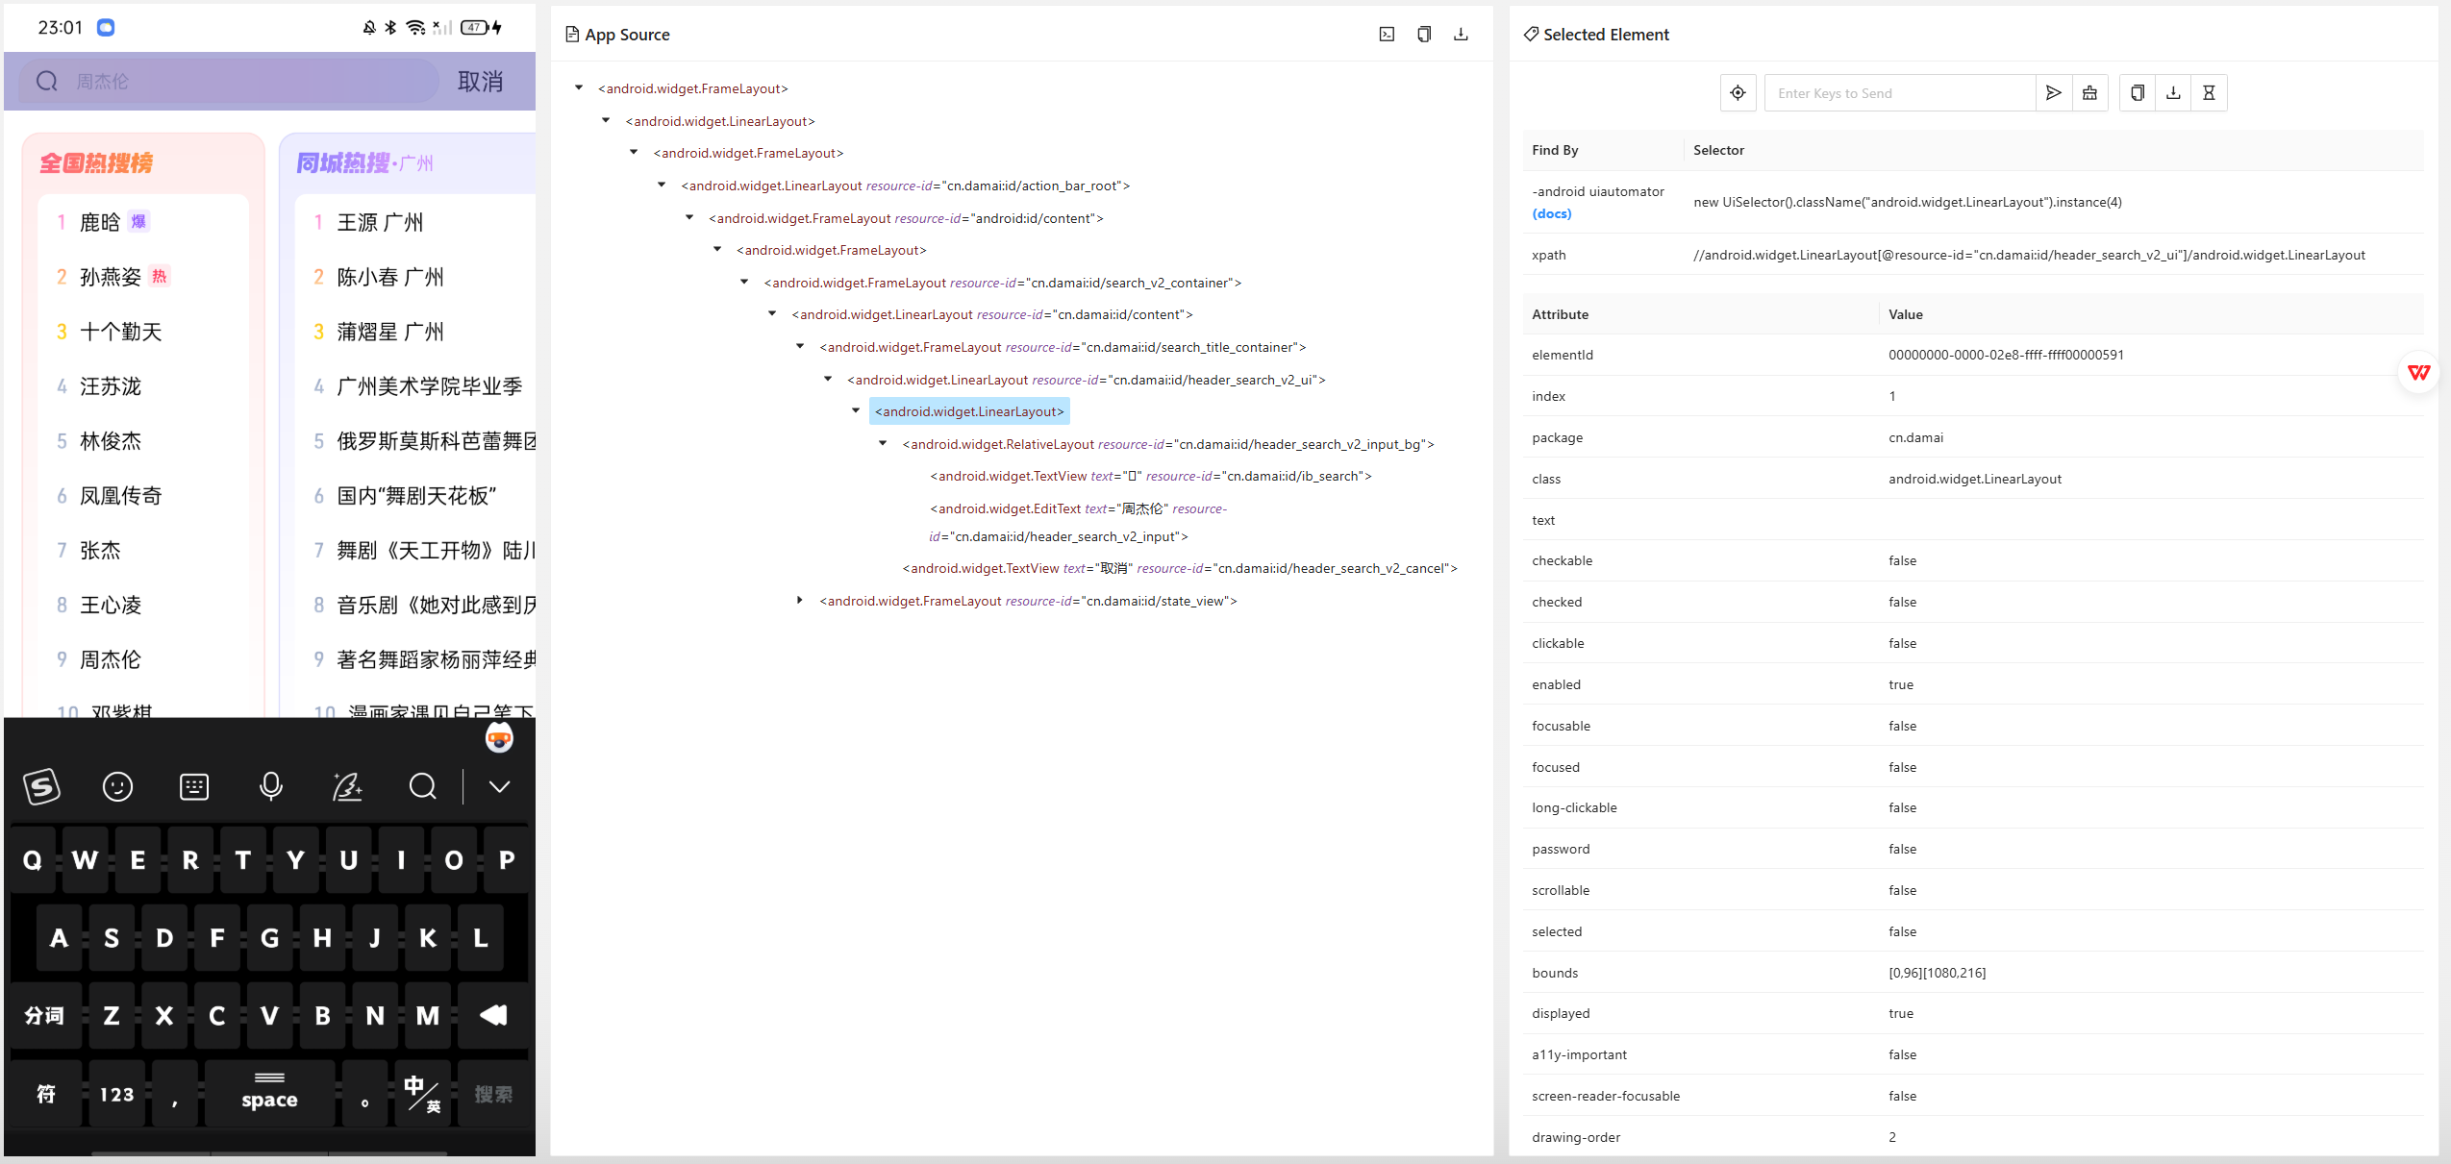
- 根据搜索内容进行点击
driver.find_element(By.ID, "icon_sousuo").click()

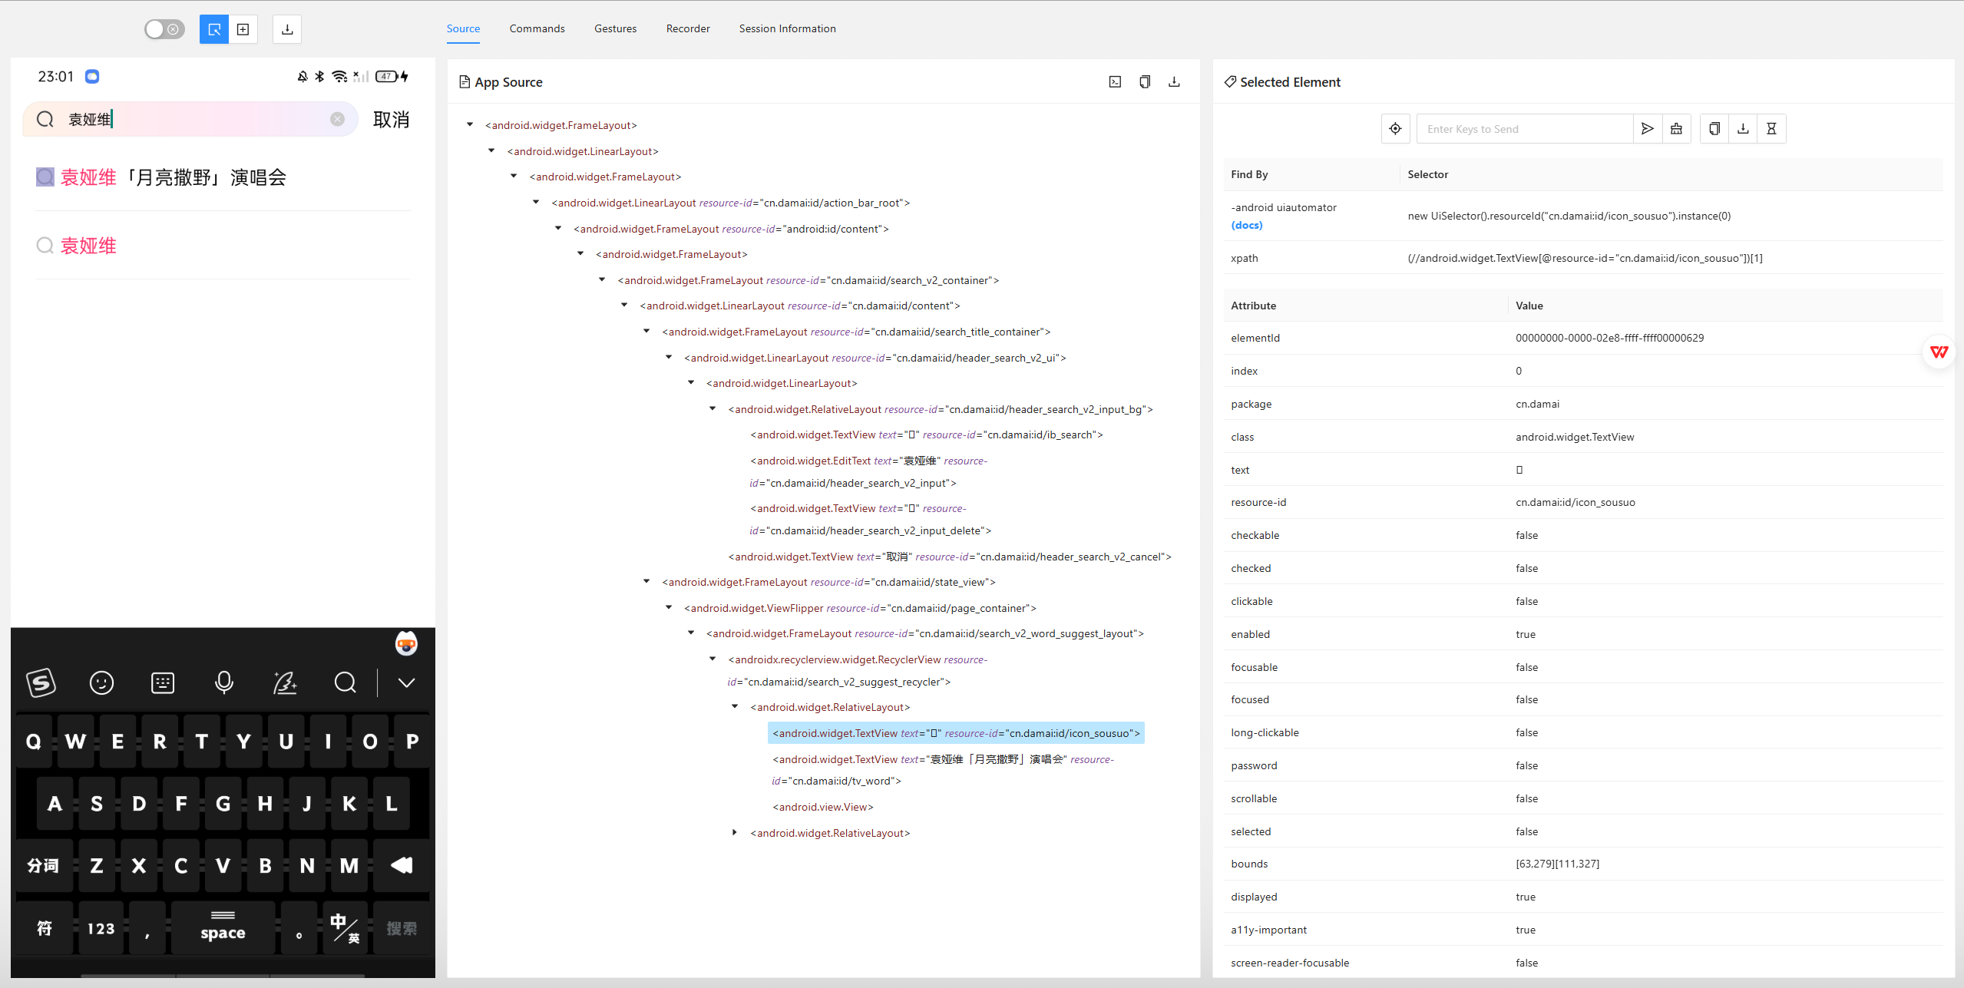
- Git代码管理
- 使用github建立代码仓库进行项目管理
在 GitHub 平台创建远程仓库，实现代码版本控制。每次提交都具有唯一标识，便于回滚、比较、审查历史变更
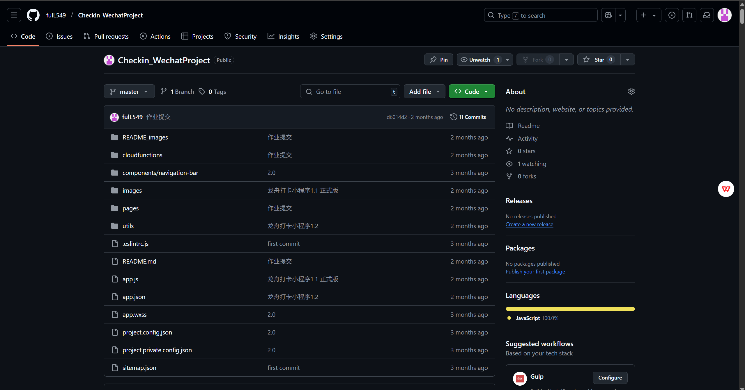
- 配合vscode进行代码管理
使用 VSCode 编辑器内置的 Git 工具，可快速完成 pull、commit、push 等操作，结合分支管理机制，实现多人协作与功能隔离开发
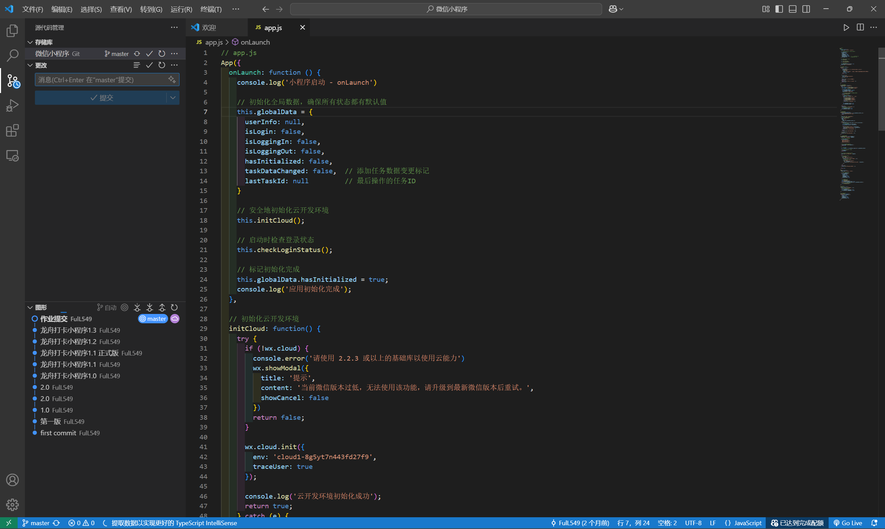
- 总结与思考
- 通过本次开源软件综合实践，我深入掌握了几种主流的 CASE 工具在软件开发各环节的具体使用方法，显著提升了系统建模、测试自动化和项目管理的能力。整个实践过程从理论知识到实操应用，经历了如下几个方面的成长：
- 从模型驱动开发到代码落地
通过使用 Enterprise Architect 工具进行类图、用例图、流程图的建模，我更加清晰地理解了面向对象系统的设计逻辑，也学会了将需求转化为可视化的建模语言。建模不仅有助于明确模块功能划分，还大大减少了后续实现中的歧义。
- 实现了项目的敏捷式管理
使用 JIRA 工具让我熟悉了敏捷开发的流程与看板管理方式。任务分解、缺陷跟踪、版本迭代的流程大大提高了团队开发的效率。对于个人开发者而言，借助 JIRA 也能更有计划地推进开发任务，避免开发进度失控。
- 自动化测试带来的质量保障
Appium 自动化测试脚本的编写极大提升了软件测试的效率。自动化测试不仅可以节省大量人力资源，而且能保证每次回归测试的完整性和一致性。对 Appium Inspector 和 uiautomator2 的使用也增强了我对 UI 自动化测试技术的理解。
- 开源工具链构建开发闭环
从 EA 的需求建模、JIRA 的项目管理、Appium 的自动化测试到 Git 的代码管理，这些 CASE 工具构成了一套完整的开源开发工具链。在此过程中，我不再局限于单一开发技术，而是从更宏观的角度掌握了软件工程的流程管理和协同开发机制。
- 对未来工作的启发
本次实验提升了我对工业级软件工程实践的理解，为将来进入企业从事软件开发、测试或项目管理工作打下了坚实基础。CASE 工具的使用能力也是企业用人单位重点考察的能力之一，通过本实验，我对它们的掌握更加系统和扎实。
- 参考文献
1.https://blog.csdn.net/hhyyqq/article/details/141282529?ops_request_misc=%257B%2522request%255Fid%2522%253A%25229f5b73d6a091bf7856f8ace531132219%2522%252C%2522scm%2522%253A%252220140713.130102334.pc%255Fall.%2522%257D&request_id=9f5b73d6a091bf7856f8ace531132219&biz_id=0&utm_medium=distribute.pc_chrome_plugin_search_result.none-task-blog-2~all~first_rank_ecpm_v1~rank_v31_ecpm-4-141282529-null-null.nonecase&utm_term=win%E4%B8%8B%E8%BD%BDuwsgi&spm=1018.2226.3001.4187

- https://www.piis.cn/zhishi/2453.html

- https://blog.csdn.net/weixin_42292991/article/details/95976016/?ops_request_misc=&request_id=&biz_id=102&utm_term=chdir():%20No%20such%20file%20or%20direc&utm_medium=distribute.pc_search_result.none-task-blog-2~all~sobaiduweb~default-0-95976016.142^v102^pc_search_result_base3&spm=1018.2226.3001.4187

4.https://github.com/3BPM/shshop

5.https://blog.csdn.net/lmdsoft/article/details/82585126?ops_request_misc=&request_id=&biz_id=102&utm_term=sonar%20scanner%E6%89%AB%E6%8F%8F%E7%BB%93%E6%9E%9C%E5%88%86%E6%9E%90&utm_medium=distribute.pc_search_result.none-task-blog-2~all~sobaiduweb~default-9-82585126.nonecase&spm=1018.2226.3001.4187

6.https://blog.csdn.net/intelrain/article/details/95043570?ops_request_misc=%257B%2522request%255Fid%2522%253A%2522027523848925426d4aadd82b6e40ea1a%2522%252C%2522scm%2522%253A%252220140713.130102334..%2522%257D&request_id=027523848925426d4aadd82b6e40ea1a&biz_id=0&utm_medium=distribute.pc_chrome_plugin_search_result.none-task-blog-2~all~sobaiduend~default-2-95043570-null-null.nonecase&utm_term=sonar%E6%89%AB%E6%8F%8F%E5%A4%B1%E8%B4%A5&spm=1018.2226.3001.4187

7.https://blog.csdn.net/Hatsune__Miku___/article/details/132866003

8.https://blog.csdn.net/bfqs1988/article/details/80236753

9.https://blog.csdn.net/weixin_48704094/article/details/132224975?ops_request_misc=&request_id=&biz_id=102&utm_term=sonarqube%E9%85%8D%E7%BD%AE%E7%8E%AF%E5%A2%83%E5%8F%98%E9%87%8Fjre&utm_medium=distribute.pc_search_result.none-task-blog-2~all~sobaiduweb~default-1-132224975.142^v102^pc_search_result_base3&spm=1018.2226.3001.4187

10.https://so.csdn.net/so/search?q=sonarqube%E9%85%8D%E7%BD%AE%E7%8E%AF%E5%A2%83%E5%8F%98%E9%87%8Fjre&urw=

11.https://so.csdn.net/so/search?from=chrome_plugin&q=Sonarqube%E8%BF%9E%E6%8E%A5%E6%95%B0%E6%8D%AE%E5%BA%93%E5%90%8E%E6%8A%A5%E9%94%99

12.https://blog.csdn.net/qq_41631176/article/details/84952820?spm=1001.2101.3001.6661.1&utm_medium=distribute.pc_relevant_t0.none-task-blog-2%7Edefault%7ECTRLIST%7EPaidSort-1-84952820-blog-90613736.235%5Ev43%5Epc_blog_bottom_relevance_base7&depth_1-utm_source=distribute.pc_relevant_t0.none-task-blog-2%7Edefault%7ECTRLIST%7EPaidSort-1-84952820-blog-90613736.235%5Ev43%5Epc_blog_bottom_relevance_base7&utm_relevant_index=1

